**https://yadi.sk/i/IouEvwX-MdDzjw**

**Муниципальное бюджетное дошкольное образовательное учреждение Центр развития ребенка детский сад № 20 «Колосок»**

**Городской округ Мытищи**

**Московская область**





***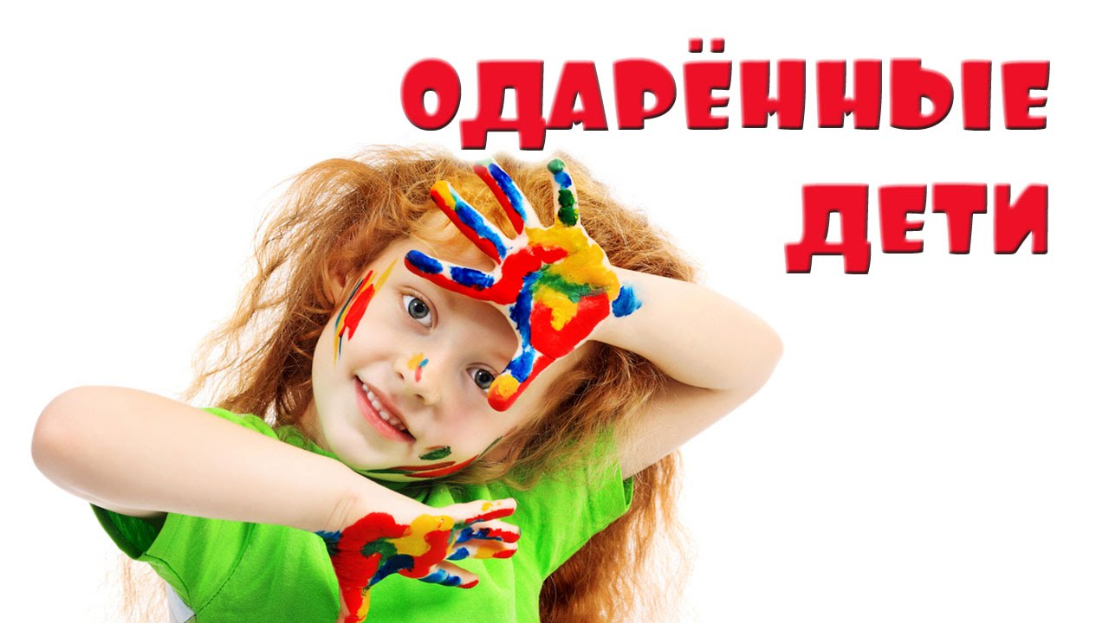*Подготовила и провела:**

**Музыкальный руководитель**

**Комкова Елена Петровна**

**22марта, 2019г.**

***«Одаренность человека — это маленький росточек, едва проклюнувшийся из земли и требующий к себе огромного внимания. Необходимо холить и лелеять, ухаживать за ним, сделать все необходимое, чтобы он вырос и дал обильный плод».***

***В. А. Сухомлинский***

**Определения в психологии**

***Задатки способностей* - анатомо-физиологические особенности организма (особенности строения головного мозга, органов чувств и движения, свойства нервной системы и т.д.), являющиеся условием более легкого овладения эффективными способами деятельности. Задатки носят общий характер, то есть на их основе нельзя предсказать, какие именно способности могут сформироваться.**

***Способности* -индивидуально-психологические особенности, отличающие одного ребенка (подростка) от другого, от которых зависит возможность успеха в деятельности.**

***Склонности* представляют собой определённые отношения человека к деятельности.**

***Талант* - сочетание способностей, обеспечивающих высокие достижения в определенном виде деятельности, отличающейся принципиальной новизной и оригинальностью подхода**

***Одарённость –* это системное, развивающееся в течение жизни качество психики, которое определяет возможность достижения человеком более высоких (необычных,**



**незаурядных) результатов в одном или нескольких видах по сравнению с другими людьми.**

***Одаренность* - потенциальный талант, а *талант* – реализованная одаренность.**

**Одаренный ребенок – это ребенок, который выделяется яркими, очевидными, иногда выдающимися достижениями (или имеет внутренние предпосылки для таких достижений) в том или ином виде деятельности.**

***КАКОГО ЖЕ РЕБЁНКА СЛЕДУЕТ   
 СЧИТАТЬ ОДАРЁННЫМ?***

* ***Высокие интеллектуальные способности;***
* ***Высокие творческие способности;***
* ***Способность к быстрому усвоению материала и отличную память;***
* ***Любопытство, любознательность, стремление к знаниям;***
* ***Высокую личностную ответственность;***
* ***Самостоятельность суждений;***

***Позитивную Я-концепцию, связанную с адекватной самооценкой.***

**Одаренность—конечно дар,**

**Богом данный, данный свыше.**

**Одаренность—это огонь,**

**Не гаси, поддержи его, слышишь.**

**Одаренность—пытливый ум,**

**Почемучка еще с пеленок.**

**Одаренный—философ и шут,**

**В общем, трудный еще ребенок.**

**Показатели одаренности ребенка:**

**1. Ребенок начал рано говорить и ходить.**

**2. Значительно раньше сверстников начал проявлять интерес к цифрам, буквам, рисованию, музыке, пению, различным наукам и т.д.**

**3. Хорошее развитие речи, богатый лексикон.**

**4. Отличная память, легко запоминает стихи и сказки.**

**5. Пытается найти нестандартные способы решения проблемы.**

**6. Любознательность. .**

**7. Любит читать, книга вместо телевизора и компьютера.**

**8. Удовольствие от интеллектуальной деятельности (пазлы, головоломки).**

**9. Предпочитает общение со взрослыми.**

**10. Повышенная эмоциональность, которую путают с капризностью.**

**11. Повышенное чувство справедливости. Они всегда соблюдают установленные правила и нормы.**

**12. Часто отставание в социальном развитии.**

**13. Богатое воображение..**

**14. Стремление во всем докопаться до истины толкает их на настоящие подвиги. В поиске правильного решения они будут докапываться до взрослых, перечитывать массу литературы, ставить опыты и т. д.**

**15. Большинству одаренных детей требуется гораздо меньше времени для сна, чем сверстникам.**